Dział Zamówień Publicznych Grodzisk Mazowiecki 29.04.2025 r.

SPS–DZP.270.18/2025

Wszyscy uczestnicy przetargu

Dot. postępowania o udzielenie zamówienia publicznego w trybie przetargu nieograniczonego na dostawę sprzętu medycznego jednorazowego użytku nr 2.
Pytanie nr 1
Zwracam się z prośbą o opuplikowanie formularza JEDZ w wersji edytowalnej.
Odpowiedź: Zamawiający w załączeniu przesyła formularz JEDZ.

Pytanie nr 2
Pytanie 1 – część 30, poz. 1:
Prosimy Zamawiającego o potwierdzanie, że dopuszcza w przedmiotowym postępowaniu sterylny worek do zbiórki moczu o następujących parametrach:

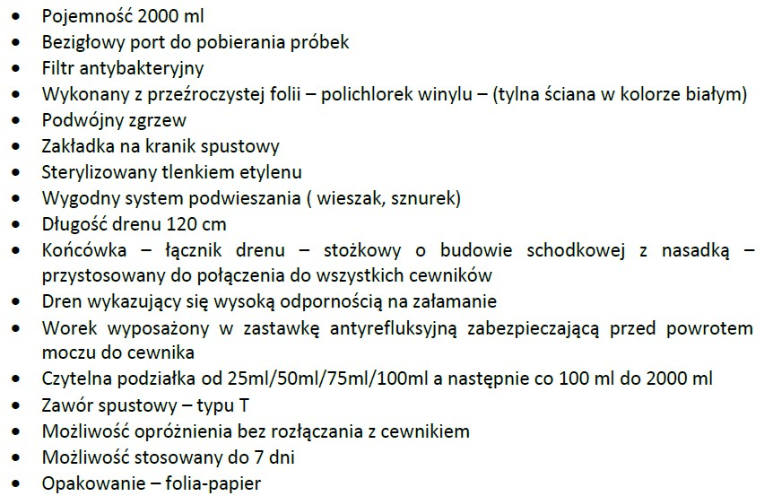
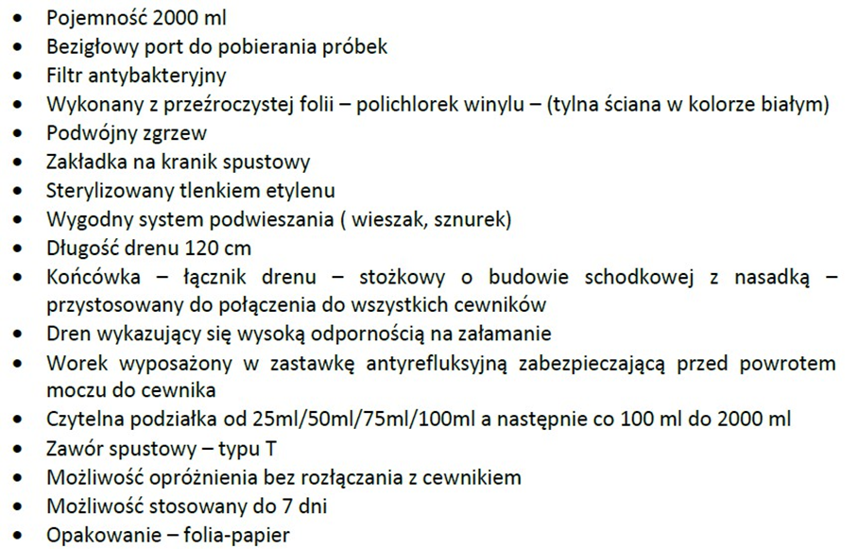

Odpowiedź: Zamawiający dopuszcza. Jednocześnie Zamawiający doprecyzowuje opis przedmiotu zamówienia zawarty w załączniku nr 2 do SWZ w zakresie pakietu 30 w następujący sposób:

„Worek do moczu, 2000 ml, czas utrzymywania do 7 dni (potwierdzony oświadczeniem producenta), wykonany z PCV bez zawartości lateksu, dren o długości 110cm z klamrą zaciskową, zakończony łącznikiem schodkowym i zastawką antyrefluksyjną zapobiegającą cofaniu się moczu, podziałka co 100ml, posiadający port do pobierania próbek, tylna ściana worka biała umożliwiająca lepszą wizualizację wypełnienia worka, poprzeczny zawór odpływu, wzmocniony podwójny zgrzew w górnej i dolnej części worka, nazwa producenta na worku, opakowanie blister-pack.”

Pytanie nr 3
Pakiet 3
Poz. 3 Prosimy dp wydzielenia poz. 3 do osobnego pakietu.
Odpowiedź: Pozostają zapisy SWZ.

Pytanie nr 4
Pytanie 1 Pakiet 11 Pozycja 1
Czy Zamawiający w Pakiecie 11 Pozycja 1 ma na myśli zestaw uniwersalny do żywienia dojelitowego służący do połączenia worka z dietą lub butelki z dietą ze zgłębnikiem, zaopatrzony w koszyczek, który w sposób właściwy, bezpieczny i stabilny umożliwi zawieszenie butelki na stojaku.
Pozostałe parametry zgodnie z SWZ.
Odpowiedź: Tak.

Pytanie nr 5
Dotyczy wzoru umowy
Pytanie 1
Czy Zamawiający wyrazi zgodę na zmianę zapisu §3 ust. 2 na następujący: „Zamawiający wymaga, aby towar wyszczególniony w zamówieniu jednostkowym dostarczony był w całości jednorazowo. zgodnie ze złożonym zamówieniem częściowym pod względem ilościowym i asortymentowym.”
Odpowiedź: Zamawiający wyraża zgodę. W związku z powyższym zmienia treść §3 ust. 2 umowy z: „Zamawiający wymaga, aby towar wyszczególniony w zamówieniu jednostkowym dostarczony był w całości jednorazowo” na „Zamawiający wymaga, aby towar wyszczególniony w zamówieniu jednostkowym dostarczony był zgodnie ze złożonym zamówieniem częściowym pod względem ilościowym i asortymentowym”.

Dodatkowo:
Zamawiający informuje, iż na podstawie art. 284 ust. 3 ustawy z dnia 11 września 2019 r. Prawo zamówień publicznych (tj. Dz.U. z 2024 poz. 1320), przedłuża termin składania ofert do dnia 15.05.2025 r. godz. 10:00 oraz wyznacza termin otwarcia ofert na dzień 15.05.2025 r. godz. 10:05.

W związku z powyższym Zamawiający na podstawie art. 286 ust. 1 przywołanej ustawy wprowadza stosowne zmiany w treści SWZ polegające na:
- zmianie terminu składania ofert z dnia 12.05.2025 r. na dzień 15.05.2025 r. (bez zmiany godziny składania ofert);
- zmianie terminu otwarcia ofert z dnia 12.05.2025 r. na dzień 15.05.2025 r. (bez zmiany godziny otwarcia ofert);
- zmianie terminu związania ofertą z dnia 09.08.2025 r. na dzień 12.08.2025 r.

Jednocześnie informuje się, że ogłoszenie o zamówieniu zostało zmienione.

W związku z powyższymi odpowiedziami:
Zamawiający załącza nowy Formularz Cenowy, Opis Przedmiotu Zamówienia z naniesionymi zmianami w pakiecie 30 poz. 1 oraz zamieszcza Formularz JEDZ.

Załączniki:
- Nowy Formularz cenowy, OPZ
- Formularz JEDZ

…………………………..

